
Coordinación Estatal de Protección Civil y Gestión de Riesgos
Departamento de Fortalecimiento de Capacidades
Lineamientos y Requisitos para la Integración del Programa Interno de Protección Civil

LOGO DE LA EMPRESA
2026

Dirección de la Empresa y datos de contacto (mail, teléfonos)

PRESENTACIÓN

Estos Lineamientos, son los requisitos minimos que se toman en consideración, y que deberan adecuarse a que se sujetaran a las características físicas de sus instalaciones y de la población, sin alterar lo estipulado en el índice.

DATOS GENERALES DE IDENTIFICACIÓN

DATOS GENERALES
Dependencias, Entidades, Instituciones, Organismos, Industrias o Empresas pertenecientes a los sectores público, privado y social:
R.F.C
Calle:
Nº Exterior
Nº Interior
Colonia:
Agencia
Municipio
Estado
Código Postal
Teléfono
Referencia para llegar
DATOS DEL INMUEBLE
Antigüedad del inmueble:
Uso Original
Uso Actual
Modificaciones estructurales
Modificaciones arquitectónicas
Superficie total del terreno en m²
Superficie total construida en m²
Nº de niveles
Colindancias
POBLACIÓN
Responsable del inmueble:
Responsable Operativo del Programa Interno de Protección Civil:
No. Directivos:
No. Trabajadores:
Personas con discapacidad:
No. Población flotante interno:
Nº Aprox. Población flotante público en general:
Turno Matutino:
Turno Vespertino:
Turno Nocturno:
Turno Mixto:

- CROQUIS DE UBICACIÓN GEOGRÁFICA

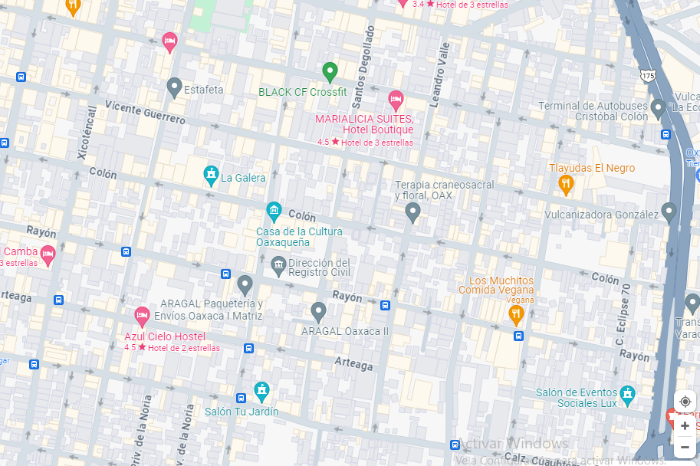

Coordinación Estatal de Protección Civil y Gestión de Riesgos
Calle Colón 719, Barrio de los 7 Príncipes, Oaxaca de Juárez Oaxaca.

NOTA IMPORTANTE: Se recomienda ubicar entre que calles se encuentra el inmueble y referencias importantes
- No utilizar imágenes de satélite o extraer la imagen de Google Maps en “modo plano”;
- Elaborar con programas de cómputo que permita el trazado de líneas y texto (ejemplo Power Point);
- No deberá tener otros elementos como tiras marginales, leyendas o listados;
- Deberá presentarse preferentemente en blanco y negro;
- Rótulos de calles donde se encuentra el inmueble y referencias importantes para facilitar su ubicación;
- Identificar en el croquis la ubicación de inmueble;
- Centrar el edifico o inmueble;
- Tener espacio suficiente en la Hoja;
- En caso de usar plataformas de mapeo de internet, el croquis debe contener únicamente, todas las calles y avenidas principales y la ubicación exacta de inmueble y/o la delimitación completa de las instalaciones.

- OBJETIVO GENERAL

(Este tema lo debe desarrollar el usuario)
Que quiero lograr con este objetivo

5. OBJETIVO ESPECÍFICO

Como voy a llegar al objetivo general redactado por el usuario.

6. MARCO LEGAL

Este inmueble por estar establecido en el territorio nacional y en específico en el Estado de Oaxaca, estará sujeto a la siguiente normatividad:

ÁMBITO FEDERAL

- Ley General de Protección Civil vigente.
- Reglamento de Ley General de Protección Civil vigente.
- Normas Oficiales Mexicanas Aplicables en la materia y vigentes.

ÁMBITO ESTATAL

- Decreto de fecha 1 de abril de 1989, por el que se crean las bases del Sistema Estatal de Protección Civil.
- Ley de Protección Civil y Gestión Integral de Riesgos de Desastres para el Estado de Oaxaca vigente.
- Reglamento interno de la Coordinación Estatal de Protección Civil y Gestión de riesgos
  - Ley Orgánica Municipal del Estado de Oaxaca, vigente.

- PLAN OPERATIVO PARA LA IMPLEMENTACIÓN DE LAS UNIDADES INTERNAS DE PROTECCIÓN CIVIL

SUBPROGRAMA DE PREVENCIÓN

Redacte su plan operativo y su subprograma de prevención.

ORGANIZACIÓN.

En este apartado 7.1.1., EL INTERESADO deberá REALIZAR las siguientes actividades:

1.- Presentar en original y actualizada, el Acta Constitutiva de la Unidad Interna de Protección Civil, conforme al formato adjunto, con firmas autográfas.
2.- En la integración de sus brigadas, debe haber un brigadista por cada diez personas que laboren dentro del inmueble.

      - ACTA DE LA UNIDAD INTERNA DE PROTECCIÓN CIVIL.

En el Municipio de ____________________________, Oaxaca, siendo las________________del día______________________de ____________________ del año dos mil _____________, en las oficinas que ocupa la __________________________________________________________ - - - - - - - - - - - - - - - - - - - - - - - - - - - - - - - - - - - - - - - - - - - - - - - - - - - - - - - - - - - - - - - - - - - - - - - - - - - - - - - - - - - - - - - - - - - - - - - - - - - - - - - - - - - - - - - - - - - - - - - - - - - - -
Reunidos los CC.________________________________________________________________
______________________________________________________________________________
______________________________________________________________________________
______________________________________________________________________________
______________________________________________________________________________
- - - - - - - - - - - - - - - - - - - - - -- - - - - - - - - - -- - - - - - - - - - - - - - - - - - - - - - - - - - - - - -
Con el propósito de constituir formalmente la Unidad Interna de Protección Civil de esta (DEPENDENCIA, ENTIDAD, INSTITUCIÓN, ORGANISMO, INDUSTRIA O EMPRESA PERTENECIENTES A LOS SECTORES PÚBLICO, PRIVADO Y SOCIAL debe citar la actividad y sector al que pertenecen), se cumple con lo establecido en el artículo 68 de la Ley de Protección Civil y Gestión Integral de Riesgos de Desastres para el Estado, que dispone la integración de las Unidades Internas de Protección Civil y en uso de la palabra el C._______________________________________________________________manifiesta: - - -
- - - - - - - - - - - - - - - - - - - - - -- - - - - - - - - - -- - - - - - - - - - - - - - - - - - - - - - - - - - - - - -
Con esta acción se fortalecen y hacen tangibles los Sistemas Nacional y Estatal de Protección Civil, al contar con una estructura organizacional que permita realizar acciones en materia de gestión integral de riesgos, que conlleve a la salvaguarda de la integridad física de las personas, bienes y entorno ecológico. - - - - - - - - - - - - - - - - - - - -- - - - - - - - - - -- - - - - - - - - - - - - -. - - - - - - - - - - - - - - - - - - - - - - - - - - -- - - - - - - - - - -- - - - - - - - - - - - - - - - - - - - - - - - - - - - - - - - - - - - - - - - - - - - - - - - - - - - - - -
La (DEPENDENCIA, ENTIDAD, INSTITUCIÓN, ORGANISMO, INDUSTRIA O EMPRESA PERTENECIENTES A LOS SECTORES PÚBLICO, PRIVADO Y SOCIAL constituye la Unidad Interna de Protección Civil, cuyo objetivo, integración y funciones se indican a continuación: - - - - - - - - - - - - - - - - - - - - - - - - - - - - - - - - - - - - - - - - - - - - - - - - - - - - - - - - - - - - - - - - - - - - - - - - - - - - - - - - - - - - - - - - - - - - - - - - - - - - - - - - - - - - - - - - - - - - -
1.- OBJETIVOS:

Establecer, ejecutar y evaluar permanentemente el Programa Interno de Protección Civil, así como implementar los mecanismos de coordinación con las dependencias y organismos públicos, privados y sociales del Estado de Oaxaca, para proteger a las personas y los bienes de la institución ante la eventualidad de un desastre provocado por amenazas naturales o humanas en colaboración con la Coordinación Estatal de Protección Civil y Gestión de Riesgos. - - - - -- - - - - - - - - - - - - - - - - - - - -- - - - - - - - - - -- - - - - - - - - - - - - - - - - - - - - - - - - - - - - - - - - - - - - - - - - - - - - - - - - - - - - - - - - - - - - - - - - - - - -
2.- FUNCIONES:

Corresponde a los miembros de la Unidad Interna de Protección Civil realizar las siguientes funciones: - - - - - - - - - - - - - - - - - - - - - - - - - - - - - - - - - - - - - - - - - - - - - - - - - - - - - - - -

- Elaborar el Programa Interno de Protección Civil. - - - - - - - - - - - - - - - - - - - - - - - - - -
- Elaborar el diagnóstico de riesgos a los que está expuesto el inmueble. - - - - - - - - - - - -
- Implementar medidas de preparación para los fenomenos perturbadores, a los que está expuesto el inmueble. - - - - - - - - - - - - - - - - - - -- - - - - - - - - - - - - - - - - - -- - - - - - - - - - - - - -
- Definir áreas o zonas de menor riesgo y puntos de reunión. - - - - - - - - - - - - - - - - - - - -
- Elaborar directorios de integrantes de la Unidad Interna de Protección Civil y de organizaciones de apoyo en caso de emergencia. - - - - - - - - - - - - - - - - - - -- - - - - - - -
- Elaborar inventarios de recursos humanos y materiales. - - - - - - - - - - - - - - - - - - - - - -
- Promover la adquisición y colocación de señalamientos de tipo informativo, prohibitivo, restrictivo y de obligación, de acuerdo a la normatividad vigente. - - - - - - - - - -
- Establecer acciones permanentes de mantenimiento preventivo y correctivo de las instalaciones y equipo de seguridad del inmueble. - - - - - - - - - - - - - - - - - - - - - - - - - -
- Aplicar las normas de seguridad que permitan reducir la incidencia de riesgos al personal bienes y entorno. - - - - - - - - - - - - - - - - - - -- - - - - - - - - - - - - - - - - - - - - - - - - - -
- Promover la impartición de cursos de capacitación para los integrantes de la Unidad Interna de Protección Civil. - - - - - - - - - - - - - - - - - - -- - - - - - - - - - - - - - - - - - -- - - -
- Elaborar y distribuir material de difusión del Programa Interno de Protección Civil. - - - - -
- Realizar ejercicios y simulacros en el inmueble de acuerdo con los planes de emergencia y procedimientos metodológicos previamente elaborados para cada evento. - - - - - - - - -
- - - - - - - - - - - - - - - - - - - - - - - - - - - - - - - - - - - - - - - - - - - - - - - -- - - - - -- - - -- -

Una vez recibida la información y resueltas las dudas y peticiones de aclaración hechas por los presentes, se firma la presente acta al calce y margen, siendo las ________________________________ del día _____________________________ del año dos mil _______________. - - - - - - - - - - - - - - - - - - - - - -- - - - - - - - - - - - - - - - - - - - - - - - - - - - - - - - - - - - - - - - - - - - - - - - - - - - - - - - - - - - - - - -- - - - - - - - - - -- - - - - - - - - - - - - - - - - - - - - - - - - - - - - -

3.- INTEGRACIÓN

La Unidad Interna de Protección Civil se estructura de la siguiente manera:

RESPONSABLE DEL INMUEBLE  ___________________________________  C. |  | SUPLENTE  __________________________________  C.
COORDINADOR  ___________________________________  C. |  | SUPLENTE  __________________________________  C.
JEFE (A) DE PISO O ÁREA  ___________________________________  C. |  | SUPLENTE  __________________________________  C.
JEFE (A) DEL PRIMER PISO O ÁREA  ___________________________________  C. |  | SUPLENTE  _________________________________  C.
JEFE (A) DEL SEGUNDO PISO O ÁREA  ___________________________________  C. |  | SUPLENTE  __________________________________  C.

Nota: los cargos de la unidad interna de protección civil, deberán ser en función de las características del inmueble y la cantidad de personal.
BRIGADA DE PRIMEROS AUXILIOS, INMOBILIZACIÓN Y TRASLADO DE LESIONADO.

JEFE (A) DE LA BRIGADA  ___________________________________  C. |  | SUPLENTE  __________________________________  C.
BRIGADISTAS

NOMBRE | FIRMA

C.  C.  C.  C.  C. |  | __________________________________  __________________________________  __________________________________  __________________________________  __________________________________
BRIGADA DE EVACUACIÓN DE INMUEBLES
JEFE (A) DE LA BRIGADA  ___________________________________  C. |  | SUPLENTE  __________________________________  C.
BRIGADISTAS

NOMBRE | FIRMA

C.  C.  C.  C.  C. |  | __________________________________  __________________________________  __________________________________  __________________________________  __________________________________

BRIGADA DE PREVENCIÓN Y COMBATE DE INCENDIOS
JEFE (A) DE LA BRIGADA  ___________________________________  C. |  | SUPLENTE  __________________________________  C.
BRIGADISTAS

NOMBRE | FIRMA

C.  C.  C.  C.  C. |  | __________________________________  __________________________________  __________________________________  __________________________________  __________________________________

BRIGADA DE APOYO EMOCIONAL (opcional)
JEFE (A) DE LA BRIGADA  ___________________________________  C. |  | SUPLENTE  __________________________________  C.
BRIGADISTAS

NOMBRE |  | FIRMA
C.  C.  C.  C.  C. |  | ___________________________________  ___________________________________  ___________________________________  ___________________________________  ___________________________________

NOTA: Los nombres que se citen en este apartado, deberán de coincidir con el encabezado del acta de la Unidad Interna de Protección Civil, así como con el organigrama y directorio correspondiente.

3.- INTEGRACIÓN

La Unidad Interna de Protección Civil, en caso de no contar con suficiente personal, se estructurará de la siguiente manera:

UNIDAD INTERNA
RESPONSABLE DEL INMUEBLE  ___________________________________  C. |  | SUPLENTE  __________________________________  C.

BRIGADA MULTIFUNCIONAL

NOMBRE | FIRMA
C.
C.
C.
C.

NOTA: Los nombres que se citen en este apartado, deberán de coincidir con el encabezado del acta de la Unidad Interna de Protección Civil, así como con el organigrama y directorio correspondiente.

      - ORGANIGRAMA DE LA UNIDAD INTERNA DE PROTECCIÓN CIVIL

C.

0RESPONSABLE DEL INMUEBLE
BRIGADISTAS DE PRIMEROS AUXILIO, TRASLADO Y MOVILIZACIÓN DE00 LESIONADOS

BRIGADISTAS DE PREVENCIÓN Y COMBATE DE INCENDIOS

C.
SUPLENTE
C.

COORDINADOR DE PROTECCIÓN CIVIL Y SUPLENTE
C.
JEFES DE PISO (ÁREA) Y SUPLENTES
BRIGADISTAS DE EVACUACIÓN DE INMUEBLES
BRIGADA DE APOYO EMOCIONAL (opcional)

NOTA: Los nombres que se citen en este apartado, deberán de coincidir con el encabezado del acta de la Unidad Interna de Protección Civil y directorio de la UI.

ORGANIGRAMA DE LA UNIDAD INTERNA DE PROTECCIÓN CIVIL (MULTIFUNCIONAL)
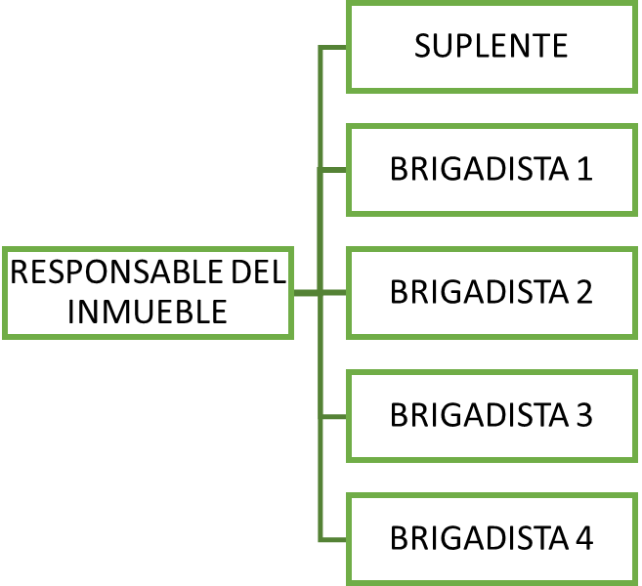

NOTA: Los nombres que se citen en este apartado, deberán coincidir con el encabezado del acta y directorio de la Unidad Interna de Protección Civil.

NOTA: Tomando en consideración las características del inmueble y el número de población se podrán implementar las brigadas multifuncionales.

CALENDARIO DE ACTIVIDADES 2025

En esta apartado, deben anotar las fechas en que tienen programadas acciones relacionadas con el Programa Interno; como ejemplo “fechas de reuniones para la actualización anual o mejoras del mismo”.

ACTIVIDADES | P/R | ENE | FEB | MAR | ABR | MAY | JUN | JUL | AGO | SEP | OCT | NOV | DIC
REUNIONES DE LA UNIDAD INTERNA | P
REUNIONES DE LA UNIDAD INTERNA | R
OBSERVACIONES EN GENERAL:

CONCEPTO | P/R | ENE | FEB | MAR | ABR | MAY | JUN | JUL | AGO | SEP | OCT | NOV | DIC
ACTIVIDADES GENERALES
Curso básico de Protección Civil | P
Curso básico de Protección Civil | R
Presentación del Programa Interno, a la población del inmueble | P
 | R
Autorización del Programa Interno | P
Autorización del Programa Interno | R
Revalidación del Programa Interno | P
Revalidación del Programa Interno | R
CAPACITACIÓN ESPECIFICA PARA LOS INTEGRANTES DE LAS BRIGADAS
Básico de primeros auxilios, traslado y movilización de lesionados | P
 | R
Apoyo emocional | P
Apoyo emocional | R
Prevención y combate de incendios | P
Prevención y combate de incendios | R
Evacuación de Inmuebles | P
Evacuación de Inmuebles | R
P=Programado
R= Realizado

    - DIRECTORIO E INVENTARIOS

      - DIRECTORIO DE INTEGRANTES DE LA UNIDAD INTERNA.

NOMBRE | DOMICILIO Y TELEFONO PARTICULAR | PUESTO | UBICACIÓN U AREA DE TRABAJO

NOTA: Los nombres que se citen en este apartado, deberán de coincidir con los que figueren en su acta constitutiva y organigrama de la Unidad Interna de Protección Civil

      - CENSO INDIVIDUAL DE LA POBLACIÓN QUE LABORA EN EL INMUEBLE

NOMBRE:

R.F.C.: |  | PROFESIÓN:
PUESTO QUE DESEMPEÑA:

ÁREA DE ADSCRIPCIÓN:

PISO |  | TEL. OFICINA:
TEL. PARTICULAR
ENFERMEDADES:

TRATAMIENTO:

TIPO SANGUÍNEO: |  | ALERGIA:
PERSONA A QUIEN AVISAR EN CASO DE EMERGENCIA: | (Nombre y Teléfono)

      - DIRECTORIO DE EMERGENCIAS.

INSTITUCIÓN: | DOMICILIO: | TELÉFONO:
NUMERO LOCALES
NUMERO ESTATALES

      - INVENTARIOS

EXTINTORES
CANTIDAD | CAPACIDAD | TIPO | UBICACIÓN | FECHA DE LA ÚLTIMA RECARGA

HIDRANTES
CANTIDAD | DIÁMETRO |  | UBICACIÓN
CANTIDAD | Hidrantes de 1¾ " de diámetro | Hidrantes de 2½" de diámetro | UBICACIÓN

MATERIAL Y EQUIPO DE RESPUESTA
ARTÍCULO | CANTIDAD | UBICACIÓN
Barretas
Palas
Cuerdas
Linterna
Guantes
Chalecos
Botiquines
Brazaletes
Botas

EQUIPO DE DETECCIÓN (de acuerdo al giro al que pertenece)
CANTIDAD | CAPACIDAD | TIPO | UBICACIÓN

INSTRUMENTAL Y MATERIAL EN BOTIQUÍNES
DESCRIPCIÓN DEL MATERIAL | CANTIDAD | FECHA DE CADUCIDAD
Gasas estériles
Jabón líquido
Apósitos estériles
Vendas
Tijeras
Benzal líquido
Tela adhesiva
Guantes
Pinzas
Banditas (curitas)

IDENTIFICACIÓN DE AMENAZAS Y RECURSOS INTERNOS (EVALUACIÓN).

El interesado debe describir la actividad a que se refiere este apartado.

      - CONDICIONES ESTRUCTURALES

Para requisitar los recuadros siguientes deberá apoyarse con la información contenida en los Dictámenes emitidos por el Director Responsable de Obra o Unidad Verificadora.0

ELEMENTO ESTRUCTURAL | NIVEL DE RIESGO |  |  |  | DESCRIPCIÓN  DE DAÑOS |  |  | Poner aquí, nombre del DRO
ELEMENTO ESTRUCTURAL | NINGUNO | BAJO | INTERMEDIO | ALTO | GRIETAS SUPERFICIALES | GRIETAS/  FISURAS | FRACTURAS | Poner aquí, nombre del DRO
Hundimiento del inmueble |  |  |  |  |  |  |  | Poner aquí, nombre del DRO
Separación de la cimentación |  |  |  |  |  |  |  | Poner aquí, nombre del DRO
Grietas en el Piso |  |  |  |  |  |  |  | Poner aquí, nombre del DRO
Daño en columnas |  |  |  |  |  |  |  | Poner aquí, nombre del DRO
Daño en Trabes |  |  |  |  |  |  |  | Poner aquí, nombre del DRO
Daño en Vigas |  |  |  |  |  |  |  | Poner aquí, nombre del DRO
Daño en Muros de carga |  |  |  |  |  |  |  | Poner aquí, nombre del DRO
Daño en losa

      - CONDICIONES DE ESCALERAS

CONDICIONES DE LAS ESCALERAS
DESCRIPCIÓN DE LA ESCALERA | SI | NO | ESTADO ACTUAL
DESCRIPCIÓN DE LA ESCALERA | SI | NO | BUENO | REGULAR | MALO | DRO (Indicar aquí, nombre y firma del DRO)
Escaleras Metálicas
Escaleras de concreto
Escaleras de madera
Cuenta con barandales
Cintas antiderrapantes
Iluminación artificial

      - SERVICIOS DE INSTALACIÓN

ELÉCTRICA | CONDICIONES DE INSTALACIÓN |  |  |  |  | MEDIDA PREVENTIVA (DESCRIBIR LA MEDIDA PREVENTIVA) | OBSERVACIONES:
ELÉCTRICA | BUENO | REGULAR |  | MALO | NO HAY | MEDIDA PREVENTIVA (DESCRIBIR LA MEDIDA PREVENTIVA) | OBSERVACIONES:
Tablero Eléctrico |  |  |  |  |  |  | Poner aquí el nombre del DRO
Cableado |  |  |  |  |  |  | Poner aquí el nombre del DRO
Contactos |  |  |  |  |  |  | Poner aquí el nombre del DRO
Lámparas |  |  |  |  |  |  | Poner aquí el nombre del DRO
Lámparas de emergencia |  |  |  |  |  |  | Poner aquí el nombre del DRO
Aire acondicionado o Ventiladores |  |  |  |  |  |  | Poner aquí el nombre del DRO
Planta de emergencia |  |  |  |  |  |  | Poner aquí el nombre del DRO

HIDRO-SANITARIO | CONDICIONES DE INSTALACIÓN |  |  |  | MEDIDA PREVENTIVA (DESCRIBIR LA MEDIDA PREVENTIVA) | PERSONA QUE DA EL SERVICIO
HIDRO-SANITARIO | BUENO | REGULAR | MALO | NO HAY | MEDIDA PREVENTIVA (DESCRIBIR LA MEDIDA PREVENTIVA) | PERSONA QUE DA EL SERVICIO
Tubería |  |  |  |  |  | NOMBRE DE LA PERSONA QUE DA MANTENIMIENTO
Muebles sanitarios |  |  |  |  |  | NOMBRE DE LA PERSONA QUE DA MANTENIMIENTO
Tinaco |  |  |  |  |  | NOMBRE DE LA PERSONA QUE DA MANTENIMIENTO
Drenaje |  |  |  |  |  | NOMBRE DE LA PERSONA QUE DA MANTENIMIENTO
Cisterna |  |  |  |  |  | NOMBRE DE LA PERSONA QUE DA MANTENIMIENTO
Otros |  |  |  |  |  | NOMBRE DE LA PERSONA QUE DA MANTENIMIENTO

GAS | CONDICIONES DE LA INSTALACIÓN |  |  | CAPACIDAD |  | MEDIDA PREVENTIVA (DESCRIBIR LA MEDIDA PREVENTIVA)
GAS | BUENA | REGULAR | MALA | NO HAY |  | MEDIDA PREVENTIVA (DESCRIBIR LA MEDIDA PREVENTIVA)
CILINDRO
Instalación de tubería | Cobre |  | Manguera
TANQUE ESTACIONARIO | CONDICIONES DE LA INSTALACIÓN |  |  |  | CAPACIDAD | MEDIDA PREVENTIVA (DESCRIBIR LA MEDIDA PREVENTIVA)
TANQUE ESTACIONARIO | BUENA | REGULAR | MALA | NO HAY | CAPACIDAD | MEDIDA PREVENTIVA (DESCRIBIR LA MEDIDA PREVENTIVA)
TANQUE ESTACIONARIO | Cobre |  | Manguera
TANQUE ESTACIONARIO | Fecha Instalación |  |  |  |  | Ubicación
Empresa Gasera
Responsable/Unidad de Verificación. (anotar el nombre.

NOTA: Considerando, el tiempo de instalación del tanque estacionario, debe anexar la hoja de verficación por la Unidad de verificación correspondiente.

      - CONDICIONES NO ESTRUCTURALES

ELEMENTO A EVALUAR | NIVEL DE RIESGO |  |  |  | MEDIDA PREVENTIVA A REALIZAR (describir la medida a realizar)
ELEMENTO A EVALUAR | NINGUNO | BAJO | MEDIO | ALTO
Objetos que pueden caerse, volcarse, deslizarse
Archiveros
Ventanas y canceles de vidrio
Plafones
Líquidos tóxicos o flamables
Otros

      - ÁREAS A EVALUAR (esto es solo un ejemplo, debe de coincidir con los planos internos correspondientes)

DISTRIBUCIÓN DE LAS ÁREAS | MEDIDA DE PREVENCIÓN A REALIZAR | OBSERVACIONES
Multifuncional
Tipo de área atención al público
Carpintería
Eléctrico
Computación
Carga y descarga
Embasamiento y embalaje.
Cocina
Comedor
Bodega
Otras (de acuerdo al giro)0

Nota: Bajo Protesta de decir verdad, manifestará si el inmueble cuenta con sustancias peligrosas, debiendo indicar de que tipo(s) ____________, cantidad aproximada _________________, forma de almacenamiento ________________, y uso de consumo, mencionando si cuenta con se tienen las medidas de seguridad.

EN CASO DE CONTAR CON ESTAS SUSTANCIAS DEBERÁ ANEXAR HOJAS DE SEGURIDAD.

      - AMENAZAS Y RECURSOS INTERNOS

AMENAZAS |  |  | RECURSOS
LUGAR |  | TIPO | LUGAR |  | TIPO
1 |  |  | A
2 |  |  | B
3 |  |  | C

BITACORA DE RECORRIDO ANUAL

Esta bitacora, se realizará por piso o area (formato libre)

      - PLANO DE AMENAZAS Y RECURSOS INTERNOS

Ejemplo:
BODEGA
OFICINA

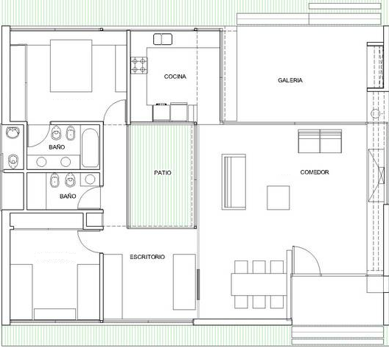
C
3
2
1
B
A
SALA DE JUNTAS

LUGAR | AMENAZA | LUGAR | TIPO DE RECURSO
1. |  | A.
2. |  | B

NOTA:
Amenazas identificadas con nùmero de 1 en adelante
Recursos identificados con letras de la A a Z…..

    - IDENTIFICACION DE AMENAZAS Y RECUROS EXTERNOS

      - AMENAZAS EXTERNAS (los siguientes supuestos, son enunciativos mas no limitativos, que se encuentren en un radio de 500 mts a la redonda del inmueble).

RIESGOS CIRCUNDANTES
ELEMENTO A EVALUAR | NIVEL DE RIESGO |  |  | DISTANCIA APROX. AL INMUEBLE | MEDIDA DE PREPARACIÓN A REALIZAR:
ELEMENTO A EVALUAR | BAJO | MEDIANO | ALTO | DISTANCIA APROX. AL INMUEBLE | MEDIDA DE PREPARACIÓN A REALIZAR:
TANQUE DE GAS ESTACIONARIO
Panaderías
Hoteles/moteles
Tortillerías
Restaurantes
Casas/habitación
Taquerías
Mercados
AFLUENTES DE AGUA
Ríos
Arroyos
Barrancas
INFRAESTRUCTURA EN MALAS CONDICIONES
Torres con cables de alta tensión
Postes de energía eléctrica
Postes telefónicos en mal estado
Vías de ferrocarril
Construcciones vecinas dañadas
Anuncios y marquesinas que puedan caer
EMPRESAS
Depósitos y almacenes tóxicos
Fabricas
Gasolineria
Planta de PEMEX
Ductos
Expendios de gas
OTROS INMUEBLES
Terrenos baldíos
Basureros

NOTA: LA PERSEPCIÓN DEL RIESGO LA DETERMINARÁN QUIENES EFECTUEN EL RECORRIDO DE QUIENES ELABOREN EL PROGRAMA INTERNO DE PROTECCIÓN CIVIL.

De acuerdo a la identificación de riesgos al exterior del inmueble, se tiene conocimiento que en los últimos cinco años, han ocurrido los siguientes fenómenos perturbadores:

1.- _________________________________________________________________________
2.- _________________________________________________________________________
3.- _________________________________________________________________________
4.- ________________________________________________________________________
5.-_________________________________________________________________________

Se lleva a cabo un recorrido por la zona circundante del inmueble, para identificar amenazas que pueden exponerlo en una situación de emergencia, así como de los recursos disponibles en la zona para utilizarlos en caso necesario, los cuales se detallan en un plano o croquis.

      - BITÁCORA DE RECORRIDO ANUAL (se requiere se utilicen números para identificar las amenazas y las letras para identificar los recursos).

AMENAZAS |  |  | RECURSOS
LUGAR |  | TIPO | LUGAR |  | TIPO
1 |  |  | A
2 |  |  | B
3 |  |  | C
4
5
6
7
8

      - PLANO O CROQUIS LEGIBLES, VISIBLES Y ENTENDIBLES DE UBICACIÓN DE AMENAZAS Y RECURSOS EXTERNOS

Ejemplo:
2
B
A
El recorrido de riesgos, se recomienda se realice en un radio de 500 metros a la redonda.
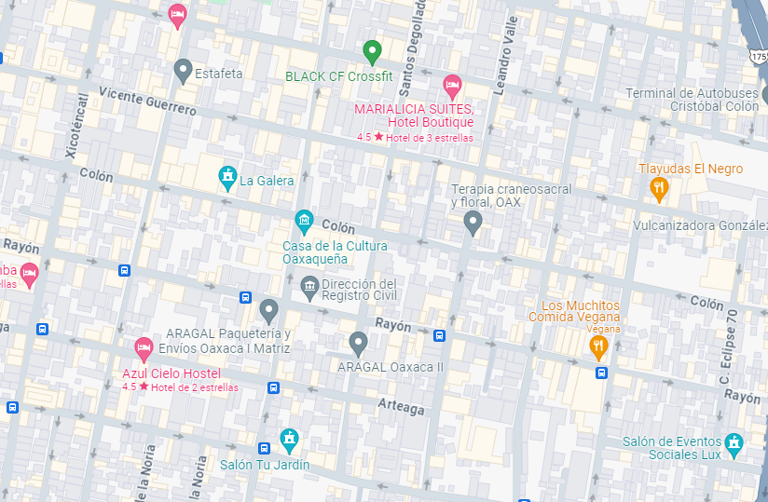

      - AMENAZAS CON PROBABILIDAD DE EXPOSICION AL INMUEBLE.

AMENAZAS
GEOLÓGICOS | ESTÁ EXPUESTO EL INMUEBLE |  | SE CUENTA CON PLAN DE EMERGENCIA |  | Información adicional
GEOLÓGICOS | SI | NO | SI | NO | Información adicional
Sismos
Vulcanismos
Tsunamis
Deslizamientos
Hundimientos de terreno
Desgajamientos
HIDROMETEOROLÓGICOS | Está expuesto el inmueble |  | Se cuenta con plan de emergencia |  | Información adicional
HIDROMETEOROLÓGICOS | SI | NO | SI | NO | Información adicional
Huracanes
Tormentas tropicales
Inundación Pluvial
Inundación Fluvial
Granizadas
Tormentas locales
Tormentas eléctricas
Heladas
Sequías
Vientos fuertes
Lluvias Torrenciales
Temperaturas extremas
QUÍMICOS-TECNOLÓGICOS | Está expuesto el inmueble |  | Se cuenta con plan de emergencia |  | Información adicional
QUÍMICOS-TECNOLÓGICOS | SI | NO | SI | NO | Información adicional
Incendios
Fugas
Explosiones
Derrames tóxicos
Radiaciones
Lluvia ácida
SANITARIO-ECOLÓGICOS | Está expuesto el inmueble |  | Se cuenta con plan de emergencia |  | Información adicional
SANITARIO-ECOLÓGICOS | SI | NO | SI | NO | Información adicional
Epidemias
Plagas
Contaminación
Intoxicación
SOCIO-ORGANIZATIVOS | Está expuesto el inmueble |  | Se cuenta con plan de emergencia |  | Información adicional
SOCIO-ORGANIZATIVOS | SI | NO | SI | NO | Información adicional
Manifestaciones
Amotinamientos
Terrorismo
Sabotaje
Accidentes terrestres
Accidentes aéreos
Accidentes marítimos
Accidentes ferroviarios
Interrupción de la energía eléctricas
Concentraciones masivas
Vandalismo
ASTRONÓMICOS | Está expuesto el inmueble |  | Se cuenta con plan de emergencia |  | Información adicional
ASTRONÓMICOS | SI | NO | SI | NO | Información adicional
Impacto de meteoritos
Tormentas magnéticas
OTROS:__________________________________________________________________________

De acuerdo al análisis anterior, se deberán realizar los ejercicios de simulacros, alertamiento, planes de emergencia y continuidad de operaciones, para cada una de las amenazas con probabilidad de afectación al inmueble, y los cuales son:

- _____________________________
- _____________________________
- _____________________________
- _____________________________
- _____________________________
- _____________________________

    - SEÑALIZACIÓN.

Las señales que se tienen en el inmueble cumplen con los lineamientos establecidos en la Norma Oficial Mexicana “Señales y Avisos para Protección Civil; Colores Formas y Símbolos NOM-003-SSPC-2011” publicada en el Diario Oficial de la Federación de fecha 23 de diciembre de 2011.

      - DESCRIPCIÓN Y TIPO DE SEÑALIZACIÓN EN MATERIA DE PROTECCIÓN CIVIL

SEÑALIZACIÓN
DESCRIPCIÓN DEL SEÑALAMIENTO | HAY EN EXISTENCIA |  | ESTÁN COLOCADOS |  | CONDICIONES DE USO |  |  | CANTIDAD | OBSERVACIONES
DESCRIPCIÓN DEL SEÑALAMIENTO | SI | NO | SI | NO | BUENO | REGULAR | MALO | CANTIDAD | OBSERVACIONES
Hidrantes
Extintores
Salida de emergencia
Rutas de evacuación
Zona de menor riesgo
Punto de reunión
No fumar
Área restringida
Botiquín
Escaleras
Módulo de información
Portar gafetes
Registro de visitantes
Uso obligatorio de cubrebocas
Uso obligatorio de mascarillas
Uso obligatorio de gel antibacterial
Uso obligatorio de lavado de manos
OTRAS

SEÑALES | EXISTEN |  | CANTIDAD | INSTALADAS |  | OBSERVACIONES
SEÑALES | SI | NO | CANTIDAD | SI | NO | OBSERVACIONES
OBLIGACIÓN
INFORMACIÓN
PRECAUCIÓN
PROHIBICIÓN

      - 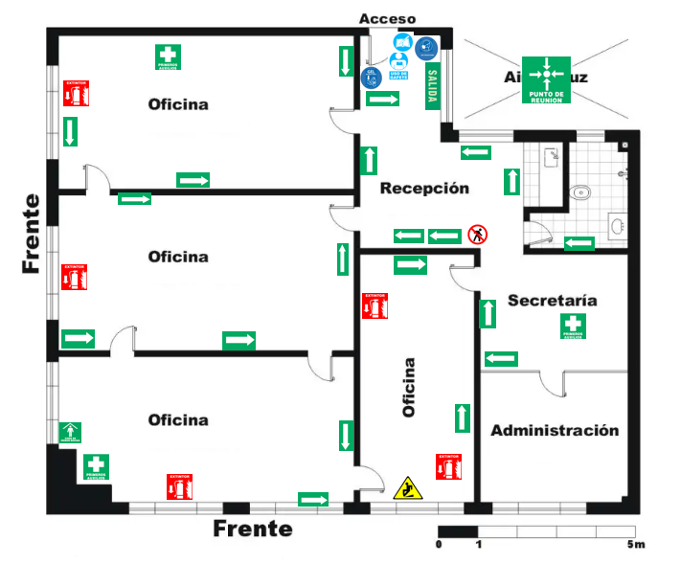PLANO O CROQUIS VISIBLE, A COLOR, LEGIBLE Y ENTENDIBLE DE SEÑALIZACIÓN
La señalización, debe de coincidir lo reflejado en el plano con la tabla de señales.
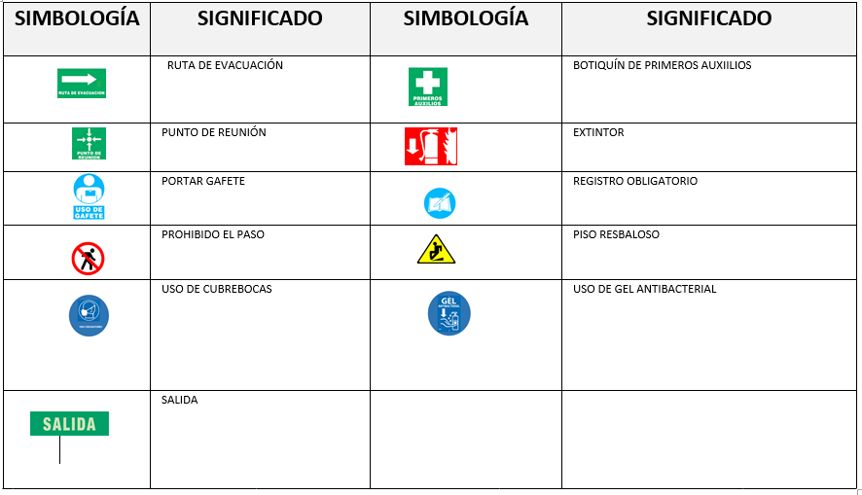

    - MANTENIMIENTO PREVENTIVO Y CORRECTIVO (año vigente)

Con el propósito de disminuir la vulnerabilidad en nuestra dependencia, se ha implementado el siguiente programa de mantenimiento preventivo y correctivo, para mantener un óptimo funcionamiento de los sistemas eléctrico, gas, hidrosanitario, de comunicación, o el que aplique.

No. | ACTIVIDAD | P/R |  | E |  | F |  | M |  | A |  | M |  | J |  | J |  | A |  | S |  | O |  | N |  | D |  | RESPONSABLE
1 | SISTEMA ELECTRICO
1 | SUBESTACIÓN ELECTRICA | P
1 | SUBESTACIÓN ELECTRICA | R
1 | CABLEADO, BALASTRAS,  LÁMPARAS, FOCOS, ENCHUFES | P
1 | CABLEADO, BALASTRAS,  LÁMPARAS, FOCOS, ENCHUFES | R
2 | SISTEMA HIDRO-SANITARIO, VENTILACION Y GAS
2 | SERVICIOS SANITARIOS | P
2 | SERVICIOS SANITARIOS | R
2 | TOMAS DE AGUA | P
2 | TOMAS DE AGUA | R
2 | SISTEMA DE AIRE ACONDICIONADO O VENTILADORES | P
2 | SISTEMA DE AIRE ACONDICIONADO O VENTILADORES | R
2 | SISTEMA DE GAS Y COCINA | P
2 | SISTEMA DE GAS Y COCINA | R
3 | EQUIPO DE SEGURIDAD
3 | SISTEMA DE ALERTAMIENTO |  | P
3 |  |  | R
3 | EXTINTORES |  | P
3 |  |  | R
3 | GABINETES DE SEGURIDAD |  | P
3 |  |  | R
3 | DETECTORES DE HUMO |  | P
3 |  |  | R
3 | DETECTORES DE HUMO/CALOR/MOVIMIENTO |  | P
3 |  |  | P
3 | ASPERSORES DE AGUA |  | P
3 |  |  | R
3 | BOTIQUÍN DE PRIMEROS AUXILIOS |  | P
3 |  |  | R
3 | SEÑALIZACIÓN DE PROTECCIÓN CIVIL |  | P
3 |  |  | R
4 | EQUIPO DE COMUNICACIÓN
4 | MEDIOS DE COMUNICACIÓN QUE APLIQUE | P
4 | MEDIOS DE COMUNICACIÓN QUE APLIQUE | R
5 | INTERIORES
5 | ESCALERAS (CINTAS ANTIDERRAPANTES, BARANDALES) | P
5 | ESCALERAS (CINTAS ANTIDERRAPANTES, BARANDALES) | R
5 | MUROS Y ACABADOS | P
5 | MUROS Y ACABADOS | R
6 | EXTERIORES
6 | IMPERMEABILIZACIÓN Y DOMOS | P
6 | IMPERMEABILIZACIÓN Y DOMOS | R
6 | FACHADAS Y ACABADOS | P
6 | FACHADAS Y ACABADOS | R

Nota: De acuerdo a las características del inmueble tendrá que realizarse un programa de mantenimiento adecuado, pudiendo ampliar los conceptos del cuadro anterior o anexar las bitácoras correspondientes.

    - MEDIDAS Y EQUIPOS DE SEGURIDAD

7.1.8..1. NORMAS DE SEGURIDAD

Los lineamientos de salvaguarda aplicables al interior de nuestra dependencia, entidad, institución, organismo, industria o empresa pertenecientes a los sectores público, privado y social, con el propósito de disminuir los riesgos hacia el interior para lo cual se han establecido normas de observancia obligatoria para toda la población en el inmueble.
- Desarrollo del tema
Nota: Es importante considerar los aspectos relacionados con la materia y que formen parte de su Reglamento Interno de Trabajo.

      - EQUIPO DE SEGURIDAD

SISTEMA DE ALERTAMIENTO
SISTEMA DE ALERTAMIENTO | SILBATOS | CAMPANA | CHICHARRA | S.A.S.M.E.X. | MEGÁFONO | NINGUNO | OTROS
En caso de indicar otro, especificar

En nuestra institución se cuenta con el siguiente equipo:

EQUIPO DE SEGURIDAD
NORMA Oficial Mexicana NOM-154-SCFI-2005, Equipos contra incendio-Extintores-Servicio de mantenimiento y recarga.
DESCRIPCIÓN DEL EQUIPO |  |  |  |  | Número total |  |  | Capacidad en kg |  |  |  |  |  |  | Se requiere más |  | Que cantidad
 |  |  |  |  |  |  |  | 2 |  | 4.5 | 6 |  |  | 9 | Si | No
EXTINTORES.
COMPONENTES | PQS | K | CO2 | Condiciones de uso | Manómetro |  |  | Marchamo |  |  |  |  | Seguro |  |  |  | Fecha de recarga
 |  |  |  |  | Bueno | Regular | Malo | Bueno | Regular |  |  | Malo | Bueno |  | Regular | Malo | Fecha de recarga
GABINETE DE SEGURIDAD | SI | NO |  | Ubicación |  |  |  | Responsable |  |  |  |  |  |  | Observación
GABINETE DE SEGURIDAD |  | .

EQUIPO DE INCENDIOS
UBICACIÓN |  | CANTIDAD
DETECTORES DE HUMO O CALOR
ESPREAS O ASPERSORES DE AGUA
TOMA SIAMESA
HIDRANTES

EQUIPO DE PRIMEROS AUXILIOS
 | CANTIDAD | UBICACIÓN | RESPONSABLE
BOTIQUÍN
FIJO
BOTIQUÍN PORTÁTIL
DEMAS EQUIPO

EQUIPO DE ZAPA
EQUIPO DE ZAPA | Palas | Picos | Hachas | Cuerdas | Barretas | Otros | Ubicación

SALIDA DE EMERGENCIA DE ACUERDO A LA NORMATIVIDAD
Salidas de emergencia | Cuantas tiene el inmueble | Fácil acceso |  | Están señalizadas |  | Tiene luz de emergencia |  | Recomendaciones
Salidas de emergencia | Cuantas tiene el inmueble | SI | NO | SI | NO | SI | NO | Recomendaciones
Salidas

    - EQUIPO DE IDENTIFICACIÓN DE LAS BRIGADAS

VESTUARIO PARA BRIGADISTAS
DESCRIPCIÓN DE LA BRIGADA | Inventario del vestuario para brigadistas:
DESCRIPCIÓN DE LA BRIGADA | Gorras | Cascos | Botas | Guantes | Chalecos | Brazaletes | Otros | Color de identificación
RESPONSABLE O SUPLENTE |  |  |  |  |  |  |  | Amarillo
PRIMEROS AUXILIOS, TRASLADO Y MOVILIZACIÓN DE LESIONADOS |  |  |  |  |  |  |  | Blanco
PREVENCIÓN Y COMBATE DE INCENDIOS |  |  |  |  |  |  |  | Rojo
EVACUACIÓN DE INMUEBLES |  |  |  |  |  |  |  | Verde
APOYO EMOCIONAL |  |  |  |  |  |  |  | Café
BRIGADA MULTIFUNCIONAL
RESPONSABLE O SUPLENTE |  |  |  |  |  |  |  | Verde fluorescente
BRIGADISTAS |  |  |  |  |  |  |  | Naranja

    - CAPACITACIÓN EN MATERIA DE PROTECCION CIVIL

El programa de capacitación implementado en nuestro inmueble es de carácter teórico-práctico, de constante actualización dirigido al personal que labora en el mismo; las cuales se imparten en el calendario que se anexa.

PENDIENTE EL CUADRO DE CAPACITACION………………………………………………………………….

    - DIFUSIÓN Y CONCIENTIZACIÓN

Describa brevemente las acciones que realiza para difundir y concientizar a la población flotante y resto del personal que no forma parte de la Unidad Interna en materia de protección civil, de acuerdo al giro al que pertenece.

________________________________________________________________________________________________________________________________________________________________________________________________________________________________________________________________

    - EJERCICIOS DE SIMULACROS

Con estos ejercicios se pretende fomentar la adopción de conductas de auto-protección, auto-preparación, y actitudes de prevención constitutivas de una cultura de Protección Civil, poniendo a prueba la capacidad de reacción conjunta, la respuesta de los brigadistas, incrementando la confianza de los mismos y reduciendo el factor sorpresa.

Los simulacros se planean, preparan, ejecutan y se evalúan de acuerdo a los riesgos a que este expuesto el inmueble describiéndose la hipótesis dependiendo del fenómeno perturbador.
Los simulacros se realizan en las fechas programadas de manera periódica. Se anexa calendario de programación.

ACTIVIDAD (de acuerdo al análisis) | P/R | ENE | FEB | MAR | ABR | MAY | JUN | JUL | AGO | SEP | OCT | NOV | DIC
EJERCICIOS DE SIMULACROS DE GABINETE Y OPERATIVOS
Sismos | P
Sismos | R
Incendios | P
Incendios | R
Fugas | P
Fugas | R
Explosiones | P
Explosiones | R
EJERCICIOS DE SIMULACROS DE GABINETE
Sanitarios - Ecológicos | P
Sanitarios - Ecológicos | R
Socio – organizativos | P
Socio – organizativos | R

7.1.12.1 FORMATO DE EVALUACIÓN DE SIMULACROS.

FECHA:
Amenazas:

Sismos | Fugas |  |  |  |  | Otra:
Incendios | Explosiones
Hipótesis: |  | Objetivos:
DIFUSIÓN DEL EJERCICIO DE SIMULACRO: |  |  | SI |  | NO
A TRAVÉS DE QUÉ MEDIOS: | Comunicado Interno
A TRAVÉS DE QUÉ MEDIOS: | Aviso Oficial
A TRAVÉS DE QUÉ MEDIOS: | Medios electrónicos
Población fija: |  |  | Población flotante
N° total de participantes: |  |  | N° de personas con discapacidad que participan:
Comportamiento de los participantes |  |  | ALCANZADOS | REGULAR |  |  | MALO
¿Desalojo total? | ¿Desalojo parcial? |  |  |  |  | ¿En qué pisos?
¿Sin previo aviso? |  |  | ¿Con previo aviso?
DESARROLLO DE SIMULACRO

Hora de inicio | Hora que finaliza |  |  |  |  | Duración.
Duración del desalojo

Tipo de sistema de alertamiento utilizado

¿Hubo una respuesta inmediata a la señal de alerta?

¿La identificación de los coordinadores, jefes de piso, y brigadistas es fácil?

¿Qué equipo de seguridad se utilizó en el simulacro?

¿Cuenta con señalización? |  |  | ¿De qué tipo?
¿La señalización existente es adecuada? |  |  | ¿Rutas de evacuación identificadas?
¿Se encontraron obstáculos en las rutas de evacuación?

¿El punto de reunión es de fácil acceso? |  |  | ¿Cuenta con espacio suficiente?
Según el escenario planteado, ¿Hubo muertos o heridos?

¿Qué tipo de apoyo externo se tuvo?

¿Cuál fue el comportamiento de los brigadistas?

¿Se realizó reunión de evaluación?

¿Qué autoridades presenciaron el simulacro?

Comentarios:

    - MEMORIA FOTOGRÁFICA DE SIMULACRO REALIZADO RECIENTEMENTE

AMENAZA:________________________ FECHA: _________________

Descripción de las acciones que se observan en la fotografía.

Descripción de las acciones que se observan en la fotografía.

  - SUBPROGRAMA DE AUXILIO

Deberá describir acciones de auxilio a la población, ante la ocurrencia de fenómenos perturbadores que podrían afectar al inmueble, así mismo se establecen responsabilidades y funciones a seguir para los integrantes de la Unidad Interna, mencionando los mecanismos de activación de alarma y alertamiento.

    - ALARMA Y ALERTAMIENTO.

Describa los mecanismos, protocolos y/o sistemas de alarma y alertamiento manuales, automáticos y combinados con los que cuenten.

MECANISMOS DE ALARMA Y ALERTAMIENTO.

SISMOS
TIPO DE ALERTA: | ACTIVACION
TIPO DE ALARMA:

AMENAZA: SISMO | HIPOTESIS: EJERCICIO DE SIMULACROS
TIPO DE ALERTA:

TIPO DE ALARMA:

ACTIVACIÓN:

RESPONSABLE DE ACTIVACIÓN:

CONDUCTA A ASUMIR:

AMENAZA: SISMO | SITUACIÓN REAL
TIPO DE ALARMA:

ACTIVACIÓN:

RESPONSABLE DE ACTIVACIÓN:

CONDUCTA A ASUMIR.

AMENAZA: INCENDIO | HIPOTESIS: EJERCICIO DE SIMULACRO
TIPO DE ALERTA

ACTIVACIÓN.

RESPONSABLE DE ACTIVACIÓN.

CONDUCTA A ASUMIR.

AMENAZA: INCENDIO | HIPOTESIS: SITUACIÓN REAL
TIPO DE ALERTA

ACTIVACIÓN.

RESPONSABLE DE ACTIVACIÓN.

CONDUCTA A ASUMIR.

AMENAZA: FUGAS O EXPLOSIONES | HIPOTESIS: EJERCICIO DE SIMULACRO
TIPO DE ALERTA

ACTIVACIÓN.

RESPONSABLE DE ACTIVACIÓN.

CONDUCTA A ASUMIR.

AMENAZA: FUGAS O EXPLOSIONES | HIPOTESIS: SITUACIÓN REAL
TIPO DE ALERTA

ACTIVACIÓN.

RESPONSABLE DE ACTIVACIÓN.

CONDUCTA A ASUMIR.

AMENAZA: INUNDACIÓN | HIPOTESIS: EJERCICIO DE SIMULACRO
TIPO DE ALERTA

ACTIVACIÓN.

RESPONSABLE DE ACTIVACIÓN.

CONDUCTA A ASUMIR.

AMENAZA: INUNDACIÓN | HIPOTESIS: SITUACIÓN REAL
TIPO DE ALERTA

ACTIVACIÓN.

RESPONSABLE DE ACTIVACIÓN.

CONDUCTA A ASUMIR.

AMENAZA: HURACÁN | HIPOTESIS: EJERCICIO DE SIMULACRO
TIPO DE ALERTA

ACTIVACIÓN.

RESPONSABLE DE ACTIVACIÓN.

CONDUCTA A ASUMIR.

AMENAZA: HURACÁN | HIPOTESIS: SITUACIÓN REAL
TIPO DE ALERTA

ACTIVACIÓN.

RESPONSABLE DE ACTIVACIÓN.

CONDUCTA A ASUMIR.

    - PLAN DE EMERGENCIAS
El objetivo del plan de emergencia es la administración de los recursos disponibles en el inmueble, la coordinación, designación de actividades y procedimientos destinados a garantizar la protección de los trabajadores y su entorno, ante la ocurrencia de un fenómeno perturbador; (debiendo elaborar un plan por cada amenaza que podría afectar su inmueble de manera interna y externa).
EN CASO DE SISMOS (ejemplo)
ANTES
ACTIVIDAD | RESPONSABLE
DURANTE

DESPUÉS

    - EVALUACIÓN DE DAÑOS
Las acciones de reconstrucción de las áreas afectadas de nuestro inmueble serán determinadas en base al resultado de la evaluación de daños.

EVALUACIÓN PRELIMINAR DE DAÑOS

En este apartado se recomienda que ante la ocurrencia de una situación de emergencia o desastre las dependencias, Entidades, Instituciones, Organismos, Industrias o Empresas pertenecientes a los sectores público, privado y social, realicen una revisión inmediata para conocer los posibles daños, misma que estará a cargo de las personas designadas para tal efecto por parte de la Unidad Interna, y posteriormente por profesionales en la materia.

Con la finalidad de determinar de manera más rápida y eficaz la estimación de daños humanos y materiales, se han elaborado los siguientes formatos:

RECURSOS HUMANOS AFECTADOS (estos apartados o criterios de clasificación pueden ser modificados en base a las necesidades del caso)

PERSONAS AFECTADAS | NOMBRE | EDAD | SEXO | UBICACIÓN EN EL INMUEBLE | CANALIZACIÓN  NOMBRE DE INSTITUCIÓN.
NIÑOS
ADOLESCENTES
ADULTOS
ADULTOS MAYORES
PERSONAS CON DISCAPACIDAD
EMBARAZADAS

RECURSOS MATERIALES AFECTADOS

SITUACIÓN | SI | NO | EXISTE DUDA
Derrumbe total o parcial, edificación separada de su cimiento o falla de esta. (Hundimiento).
Grietas presentes en muros.
Horizontales ( ) Verticales ( ) Diagonales ( )
Inclinación notoria de la edificación en algún entrepiso.
Daños severos en edificación contigua (vecinos).
Daño en estructura (columnas, muros, losas)
Daños no estructurales (escaleras, muros divisorios, baños etc.).
Daños visibles en balcones, marquesinas, cancelería u objetos en riesgo de caer como muebles, lámparas, ventiladores, etc.
Otros elementos no estructurales

CLASIFICACIÓN RÁPIDA | SI | NO
Habitable
Inspección exterior
Inspección interior y exterior
Cuidado
Insegura
Evaluadores
Nombre:
Perfil:
Nombre:
Perfil:
Nombre:
Perfil:
Fecha de inspección:

RECOMENDACIONES
Requiere revisión detallada Si ( ) No ( )
Es necesaria la evaluación detallada |  | Estructural ( ) |  | Eléctrica ( )
Hidrosanitaria ( ) | Gas ( ) |  | General ( )
Área insegura (se acordó en las siguientes áreas):

CROQUIS DE LAS AREAS RESTRINGIDAS

OBSERVACIONES FINALES

EVALUADOR

_________________________
NOMBRE Y FIRMA

SUBPROGRAMA DE RECUPERACIÓN

    - VUELTA A LA NORMALIDAD.

Corresponde directamente al Responsable del Inmueble y al Coordinador Operativo del programa interno de Protección Civil, coordinar las actividades de revisión con los brigadistas, los cuales se cerciorarán que en caso de no existir algún riesgo o algún posible encadenamiento de calamidades determine el retorno de la población al inmueble. Cabe mencionar que el tiempo estimado para esta actividad es el tiempo en que se realice el recorrido de revisión.

      - CONTINUIDAD DE OPERACIONES
AMENAZA:
SIN DAÑOS | DAÑOS PARCIALES | DAÑO TOTAL

AMENAZA:
SIN DAÑOS | DAÑOS PARCIALES | DAÑO TOTAL

AMENAZA: EPIDEMIAS
Describa lo procedente:

- PLAN DE CONTINGENCIAS Siempre y cuando forme parte de los sistemas vitales

  - EVALUACIÓN Y VALORACIÓN INICIAL DEL RIESGO DE CADA PUESTO DE TRABAJO

  - Emergencia

DEFINICION EMERGENCIA: Situación anormal que puede causar daño a la sociedad y propiciar un riesgo excesivo para la seguridad e integridad de la población en general, generada o asociada con la inminencia, alta probabilidad u ocurrencia de un agente perturbador.

En función de la disponibilidad de los recursos humanos, así como también del número de los ocupantes deberán de considerarse varias situaciones, como por ejemplo:

8.3 Durante la jornada laboral
Si la emergencia ocurre durante la jornada laboral de los turnos matutino y vespertino, como deberá de realizarse el procedimiento para la atención de la misma, considerando que alguno de estos turnos puede existir un número menor de brigadistas y a lo mejor un número mayor de visitantes.

8.4 En periodo vacacional, días festivos
Como se realizaría la atención de las emergencias, cuando la mayoría de los trabajadores se encuentran en periodo vacacional de descanso, días festivos tomando en consideración que en caso de contar con personal de seguridad, serán los únicos que tendrían que ejecutar las acciones correspondientes durante la misma.

8.5 ACCIONES A REALIZAR
EJEMPLO:
- Cuando la emergencia pueda ser atendida y controlada de manera rápida por el personal de la dependencia, involucrando recursos humanos y materiales de la misma, sin necesidad de activar algún medio externo. Los efectos de la emergencia parcial quedarán limitados a un área y no afectara a otros sectores colindantes ni a terceras personas, tal vez teniendo que evacuar el inmueble de manera parcial o total.

- Otra situación pudiera ser cuando la situación requiere de todos los equipos y medio de protección del edificio y la ayuda de organismos de auxilio.

SI LA EMERGENCIA OCURRE EN HORARIO LABORAL
TURNO MATUTINO
IDENTIFICACIÓN DE LA AMENAZA | ACTIVACIÓN DE LA ALERTA/ALARMA | ACCIÓN A REALIZAR | RESPONSABLE
SI LA EMERGENCIA OCURRE EN HORARIO LABORAL
TURNO VESPERTINO
SI LA EMERGENCIA OCURRE EN PERIODO VACIONAL/DÍAS FESTIVOS O DESCANSO

Cada área de trabajo es necesario realizar una evaluación sobre el grado de riesgo al que se encuentra expuesta la población, es por ello que se sugiere volver a retomar lo mencionada en la identificación de riesgos, pero ahora sería de manera más específica a tendiendo a cada área de trabajo, por lo cual se sugiere sea de la siguiente manera:

8.6 MEDIDAS GENERALES PARA SITUACIONES DE EMERGENCIA O DESASTRE
En el caso de escuchar el sonido del alertamiento o alarma al interior de las instalaciones, se deberán de seguir las siguientes acciones, ejemplo:
- Identifica el peligro por el que ésta emitiendo una alerta o una alarma
- Interrumpe tus actividades
- Desconecta los aparatos eléctricos si es posible
- Prepárate para evacuar o replegar, según sea el caso
- Si te encuentras cerca de la salida, dirígete al punto de reunión
- Sigue la ruta de evacuación establecida
- Conserva la calma no grites, no empujes y no corras
- En pasillos, escaleras, utiliza el lado derecho
- No utilices elevadores
NOTA: No olvides que cada amenaza tiene un procedimiento a seguir diferente, para lo cual deberás de realizar los planes de emergencias.

8.7 DIFUSIÓN Y CONSIENTIZACIÓN
Se recomienda dar a conocer los planes de emergencia por área de trabajo, que la población del inmueble conozca y ejecute los procedimientos establecidos en los planes de contingencia, es por ello que se sugiere, se programen reuniones por áreas con el propósito de coadyuvar con este propósito.

ACTIVIDAD | P/R | ENE | FEB | MAR | ABR | MAY | JUN | JUL | AGO | SEP | OCT | NOV | DIC
Presentación del Programa Interno y Brigadistas
Plan de emergencias por sismos
Plan de emergencias por incendios
Plan de emergencias por fugas
Plan de emergencias por explosión
Plan de emergencias por inundaciones

Es importante elaborar folletos de manera sencilla en donde se contemplen los planes de contingencias, que deberá de ejecutar la población del inmueble, estos deberán de elaborarse de acuerdo a las características y condiciones del inmueble siguiendo lo establecido en los planes de emergencias.

- PLAN DE CONTINUIDAD DE OPERACIONES (Lo cual será determinado si pertenece o no a sistemas vitales)

El presente Plan de Continuidad de Operaciones, establece procedimientos operativos para mantener funciones críticas y criterios para la reactivación de las operaciones sustantivas de __________________
_____________________________________________________________________________________

Fue elaborado ante posible escenarios de desastre que puedan causar la interrupción en las operaciones de las organizaciones públicas, privadas, de conformidad con los contenidos recomendados y estipula el enfoque de continuidad en los planes y programas de preparación y respuesta ante escenarios de emergencia de las instituciones de los sectores público, privado y social.

  - INTRODUCCIÓN

NOTA: El plan de continuidad de operaciones consiste en asegurar el funcionamiento de las operaciones, procesos y sistemas sustantivos de instituciones u organismos así como disminuir los riesgos de que estas operaciones, procesos y sistemas se colapsen. Fortaleciendo de esta manera la capacidad de respuesta ante cualquier situación de emergencia o desastre, garantizando la operatividad básica y minimiza los tiempos de recuperación de recuperación de la operatividad en caso de interrupción. POR LO TANTO, DEBE DE HABER UN DESARROLLO DEL TEMA.

La implementación del Plan de Continuidad de Operaciones se fundamenta en los ordenamientos jurídicos que a continuación se mencionan, de acuerdo al sector al que pertenecen.

_____________________________________________________________________________________
_____________________________________________________________________________________
_____________________________________________________________________________________
_____________________________________________________________________________________
  - PROPÓSITO
Garantizar la continuidad de operaciones de ________________________________________________
Ante un escenario de:

1.___________________________

2.___________________________

3. ___________________________

4. ___________________________

5.___________________________

Y así garantizar sus operaciones. En el Plan de Continuidad de Operaciones, el cual concentran los elementos básicos de las: funciones críticas, personal, calve, instalaciones alternas y operación remota, ordenes de sucesión de mando y cuadros de delegación de autoridad.

  - FUNCIONES CRÍTICAS Y ESENCIALES

En el Plan de continuidad de operaciones se clasifican las funciones críticas en relación a su nivel de importancia para la organización:

PRIORIDAD | FUNCIÓN CRÍTICA | RECURSOS MATERIALES | INFORMACIÓN | DEPENDENCIAS E INTERDEPENDENCIAS

    - RECURSOS MATERIALES: Enumerar los recursos necesarios para cumplir con la función. Establecer su ubicación y responsable de proveerlo.

    - INFORMACIÓN: Directorios, bases de datos necesarios para dar cumplimiento con la función.

    - DEPENDENCIAS E INTERDEPENDENCIAS: En ocasiones no puede darse cumplimiento a una función debido a relación que se tienen con otras oficinas, identificar las dependencias, incluir la información de contacto de los de quienes controlan la dependencia y notificarles que forman parte de nuestro Plan de Continuidad de Operaciones.

Una vez identificadas las funciones críticas, entonces es indispensable también realizar la identificación de requerimientos mínimos para llevarlas a cabo, los cuales serán los más indispensables para realizar sus funciones, por ejemplo:

Instalaciones
Mobiliario
Equipo de computo
Alimentos
Personal
Material de limpieza

Otros: ________________________________________________________________________________
_____________________________________________________________________________________

Una vez que tengamos identificados los requerimientos mínimos habrá que considerar aquellas operaciones que para poderlas desarrollar dependen de otras áreas u dependencias, es decir con proveedores, contratos, limpieza, etc.

Proveedores de:

    - SEDES ALTERNAS

Se debe considerar que tan rápido se pueden restaurar las funciones de nuestro inmueble, tomando en cuenta la evaluación detallada que se haya realizado del mismo, la cual será a cargo de un Director Responsable de Obra, dicho dictamen es la base para reiniciar actividades y en caso de no contar con acceso a las instalaciones de ___________________________________________________________, se han considerado como sedes alternas a:

OPCIONES | DATOS
SEDE ALTERNA 1:
UBICACIÓN:
CONTACTO:
TELÉFONO FIJO:
TELÉFONO CELULAR:
RADIO:
OTRO:

En caso de que la sede alterna 1 no esté disponible, se tienen contemplada la siguiente:
OPCIONES | DATOS
SEDE ALTERNA 2:
UBICACIÓN:
CONTACTO:
TELÉFONO FIJO:
TELÉFONO CELULAR:
RADIO:
OTRO:

En caso de que la sede alterna 2 no esté disponible, se tienen contemplada la siguiente:
OPCIONES | DATOS
SEDE ALTERNA 3:
UBICACIÓN:
CONTACTO:
TELEFONO FIJO:
TELEFONO CELULAR:
RADIO:
OTRO:

Las sedes alternas que cumpla con los requerimientos mínimos, se encuentren lo más alejadas del área donde se encuentra el inmueble principal y en la cual se puedan iniciar las funciones de manera provisional hasta en tanto se realizan las mejoras al inmueble principal:

    - LÍNEAS DE SUCESIÓN O CADENA DE MANDO

En este apartado se deben de colocar los nombres de las personas que pueden asumir el mando ante el impacto de emergencia o desastre, tomando en consideración a las personas que permanecen en el inmueble, el responsable de las operaciones descritas en este Plan y de la toma de decisiones en este inmueble, es __________________________________________________________________________

TITULAR:
TELÉFONO FIJO:
TELÉFONO CELULAR:
RADIO:
OTRO:

En ausencia de ________________________________________________, la responsabilidad recaerá en las siguientes personas, en su calidad de suplentes, de acuerdo al orden indicado:

SUPLENTE 1:
TELÉFONO FIJO:
TELÉFONO CELULAR:
RADIO:
OTRO:

SUPLENTE 2:
TELÉEFONO FIJO:
TELÉFONO CELULAR:
RADIO:
OTRO:

SUPLENTE 3:
TELÉFONO FIJO:
TELÉFONO CELULAR:
RADIO:
OTRO:

SUPLENTE 4:
TELÉFONO FIJO:
TELÉFONO CELULAR:
RADIO:
OTRO:

SUPLENTE 5:
TELÉFONO FIJO:
TELÉFONO CELULAR:
RADIO:
OTRO:

La persona que encabece las operaciones de emergencia o desastre, será la responsable de aplicar los planes de emergencia que se han formulado para cada una de las amenazas a las que se encuentra expuesto el inmueble proporcionar la información veraz sobre su evolución, es por esto que se debe considerar que las personas que sucedan al líder del inmueble sean personas que puedan tomar decisiones y sobre todo de suplir la ausencia del titular, bajo las siguientes reglas:

      - MOTIVOS POR LO QUE ASUME EL LIDERAZGO:

- Que el responsable se encuentre muerto
- Que el responsable se encuentre incapacitado

      - TIEMPO DE DURACIÓN DE LA SUCESIÓN

- Durante la emergencia o desastre
- Hasta que lo determine el responsable del inmueble

      - COMUNICACIÓN

- Mantener informado al responsable del inmueble respecto a la evolución del evento.
- Sobre decisiones tomadas

      - RECURSOS HUMANOS

- Personal por turnos

    - FUNCIONES DEL EQUIPO RESPONSABLE DE LA CONTINUIDAD DE OPERACIONES:

PRIORIDAD | FUNCIÓN CRITICA | RESPONSABLE 1 | RESPONSABLE 2 | RESPONSABLE 3
1.
2.
3.
4.
5.

    - REQUERIMIENTOS MINÍMOS INTEROPERABILIDAD DE LAS COMUNICACIONES

Se debe de tomar en consideración el sistema de comunicación que utilizará en la emergencia o desastre, que se encuentre disponible para un tiempo aproximadamente de 30 días, ya que el personal del inmueble debe de tener comunicación con los padres de familia, compañeros de trabajo, proveedores, clientes, dependencias, etc.

SECTOR | MEDIO | RESPONSABLE
Padres de Familia
Compañeros de trabajo
Proveedores
Clientes
Dependencias

Se recomienda elaborar un flujograma de comunicación para una mejor comprensión del proceso de comunicación a implementarse ante estas situaciones.

    - PROTECCIÓN Y RESPALDO DE LA INFORMACIÓN Y BASES DE DATOS Y

La información vital es aquella que se requiere para el correcto desempeño de las funciones de la institución, la cual puede estar contenida en cualquier medio escrito, impreso, sonoro, visual, informático, holográfico

TIPO DE INFORMACIÓN | MEDIO DE RESGUARDO |  | RESPONSABLE 1 | RESPONSABLE 2
TIPO DE INFORMACIÓN | ELÉCTRONICO | FOTOCOPIAS | RESPONSABLE 1 | RESPONSABLE 2
Directorios de integrantes de la Unidad Interna
Directorios de alumnos y padres de familia
Documentación personal de la población infantil y adulta
Contrato de renta del inmueble
Documentación trámites administrativos
Directorio de proveedores
Directorio de compradores
Cuenta pendientes por pagar y por cobrar
Datos sobre cuentas bancarias
Registro de nominas
Suministros en almacén
Pólizas de seguros y compañías y aseguradoras
Nombre de usuarios y contraseñas de las computadoras
Sistemas informativos de respaldo

    - ACTIVACIÓN DEL PLAN

La responsabilidad de activar este Plan parcialmente en tu totalidad recae en ______________________
______________________________, en caso de usencia la responsabilidad será de _________________
______________________________. El proceso de notificación da inicio, se recomienda establecer el protocolo de notificación: el árbol de comunicación para activar el Plan de Continuidad de Operaciones, será también utilizado para notificar la conclusión de la crisis y el inicio de la operación habitual.

Al notificarse la activación del Plan de Continuidad de Operaciones se indicará:

- Si la activación es general (todas las áreas), si solo se deberá activa una o más áreas;
- Si es necesario trasladarse a la sede alterna; y
- Si es necesario activar suplentes y reservas en función a lo determinado por este Plan o a las cargas de trabajo propias de la organización.

    - PRUEBA DE ENTRENAMIENTO Y EJERCICIOS DEL PLAN

Es indispensable contemplar un calendario de ejercicios que permitan probar la funcionalidad del Plan de Continuidad de Operaciones.

EJERCICIO | RESPONSABLE | FECHA PROGRAMADA | LECCIONES APRENDIDAS | CAMBIOS PROPUESTAS AL PLAN DE CONTINUIDAD DE OPERACIONES

    - ACTUALIZACIÓN Y REVISIÓN DEL PLAN DE CONTINUIDAD DE OPERACIONES

En este apartado se deberán de definir el proceso y períodos de actualización. Establecer responsable para llevar a cabo este proceso.

El Plan de Continuidad de Operaciones de la ____________________________________se actualizará:

- Establecer fechas del año en el que el Plan será actualizado (periodicidad)
- Después de cada incidente en función a las “lecciones aprendidas”
- Cada que haya cambio de funcionarios mencionados en este Plan
- A petición del Grupo de Liderazgo

FECHA DE ELABORACIÓN/ACTUALIZACIÓN | RESPONSABLE | PRÓXIMA REVISIÓN PROGRAMADA

ANEXOS

Nº DE ANEXO | CONTENIDO
ANEXOS
- Dictamen estructural en original o copia certificada (Incluir copia de la credencial como D.R.O y oficio de autorización de fungir como tal, expedido por la Secretaría de Infraestructura y Comunicaciones del Estado de Oaxaca);
- Dictamen de instalación eléctrica en original o copia certificada, emitido por Unidad Verificadora o Ingeniero Eléctrico (avalado por Colegio o Asociación en la materia) según sea el caso, se realizara conforme lo dispuesto por el artículo 56 del Reglamento de la Ley del Servicio Público de Energía Eléctrica, vigente;
- Dictamen de instalación de Gas en original o copia certificada del (emitido por Unidad Verificadora o por Empresa Vendedora);
- Constancias en original en :
  - Capacitación en materia de básico de protección civil 4 horas;
  - Capacitación en materia de primeros auxilios 8 horas;
  - Capacitación en materia de prevención y combate de incendios 8 horas;
  - Capacitación en materia de evacuación de inmuebles 4 horas.
Las constancias deberán ser emitidas, por quien imparta los cursos de capacitación, bien puede ser por parte de esta CEPCyGR o por Persona Autorizada por esta Coordinación;
- Oficio expedido por la empresa encargada del mantenimiento de los extintores en original el cual deberá de contener:
- Nombre de usuario;
- Fecha de mantenimiento de los extintores;
- Registro ante esta Coordinación Estatal como autorizado para brindar este servicio;
- Cantidad, tipo, y capacidad de los extintores objeto de mantenimiento.
- Oficio de autorización de uso de suelo o del pago por continuidad de operaciones en copia fotostática (en caso de no contar con dicho documento, realizar un oficio dirigido al Coordinador Estatal de Protección Civil y Gestión de Riesgos, manifestando motivo de la imposibilidad de no presentar dicho documento anexando evidencia documental);
- Oficio responsiva en original (firmado por el Representante Legal, Director General, Responsable del Inmueble, según sea el caso);
- Póliza de Seguro en original o copia, el cual deberá especificar que cubre “Responsabilidad Civil y Daños a Terceros”;
En el supuesto que el Plan Escolar o Programa Interno haya sido asesorado y elaborado por una persona física o moral autorizado para esta actividad, así como en caso de que el personal de la Institución o Empresa haya sido capacitado por estas personas deberán anexar lo siguiente:
- Carta de corresponsabilidad en original (en caso de que el Plan Escolar o Programa Interno haya sido elaborado por una persona autorizada, ya sea persona física o moral);
- Oficio de autorización en copia fotostática, como persona física o moral acreditada para realizar actividades en materia de protección civil;

